100年度職業學校商業與管理群科中心學校教師研習(四)
「數位化創作研習」 實施計畫
一、依據：教育部職業學校商管群科中心學校100年度工作計畫辦理。
二、計畫目標：
(一)學習數位化創作軟體，增進教師專業能力。
(二)結合教學內容與數位化創作軟體，將課程內容多媒體化，製作生動的教材，提昇學生的學習興趣。
(三)以數位化創作軟體彙整製作教學檔案，增加教學檔案的豐富性。
三、辦理單位：
(一)指導單位：教育部中部辦公室
(二)承辦單位：國立臺灣科技大學
(三)執行單位：職業學校商業與管理群科中心學校(國立臺中家商)
(四)協辦單位：臺北市立松山家商
高雄市立高雄高商
四、研習場次及日期：研習分三區，3場次辦理。
(一)中區場次：100年5月27日(星期五)
(二)南區場次：100年5月31日(星期二)
(三)北區場次：100年6月02日(星期四)
五、研習地點：(一)中區場次：國立臺中家商
(二)南區場次：高雄市立高雄高商
(三)北區場次：臺北市立松山家商
六、研習對象：公、私立職業學校、高中附設職業類科學校及綜合高中之商管群教師參加，每校1~2名（推薦順序1為正取，推薦順序2為備取，額滿為止）。
七、研習內容：如課程表。
八、研習方式：專題演講、實作練習、綜合座談。
九、報名方式：採網路線上報名；請各校依規劃場次報名，詳見報名表。
十、經費：本研習所需經費由教育部中部辦公室經費支應。
十一、其他：(一)請學校核予參加人員公(差)假，其往返交通費、膳雜費等均由服務學校依規定支應。
(二)研習結束後，全程出席者登錄研習時數6小時。
(三)教育部技職司98年群科中心學校工作會報指示，請教師珍惜研習資源，報名經錄取勿缺席；群科中心將列為爾後核予各校研習名額的參考。
100年度職業學校商業與管理群科中心學校教師研習(四)
「數位化創作研習」中區場次 課程表

研習時間：100年5月27日(五)
研習地點：國立臺中家商
時 間 | 研習內容 | 主持人/主講人 | 研習地點
08:20-08:50 | 報 到 | 陳進通主任 | 行政大樓4樓
08:50-09:00 | 開幕式 | 鍾克修校長 | 電腦教室（四）
09:00-10:30 | 1.TBS動畫王特色介紹  2.工具介紹與練習 | 龍眾新媒體股份有限公司  許耿瑜主任 | 電腦教室（四）
10:30-10:40 | 休 息 | 黃綉如組長 | 電腦教室（四）
10:40-12:10 | 脣形對位與練習 | 龍眾新媒體股份有限公司  許耿瑜主任 | 電腦教室（四）
12:10-13:00 | 午餐、休息 | 陳進通主任 | 第一閱覽室
13:00-14:30 | 路徑介紹與練習 | 龍眾新媒體股份有限公司  許耿瑜主任 | 電腦教室（四）
14:30-14:50 | 休 息 | 黃綉如組長 | 電腦教室（四）
14:50-16:20 | 1.物件/背景繪製技巧  2.動畫區整合運用 | 龍眾新媒體股份有限公司  許耿瑜主任 | 電腦教室（四）
16:20-16:30 | 休 息 | 黃綉如組長 | 電腦教室（四）
16:30-17:10 | 綜合座談  閉幕式 | 鍾克修校長 | 電腦教室（四）
17:10 | 賦 歸
100年度職業學校商業與管理群科中心學校教師研習(四)
「數位化創作研習」南區場次 課程表

研習時間：100年5月31日(二)
研習地點：高雄市立高雄高商
時 間 | 研習內容 | 主持人/主講人 | 研習地點
08:20-08:50 | 報 到 | 康瓊文主任  陳進通主任 | 百齡大樓5樓
08:50-09:00 | 開幕式 | 張輝正校長  鍾克修校長 | 1501教室
09:00-10:30 | 1.TBS動畫王特色介紹  2.工具介紹與練習 | 龍眾新媒體股份有限公司  許耿瑜主任 | 1501教室
10:30-10:40 | 休 息 | 康瓊文主任  陳進通主任 | 1501教室
10:40-12:10 | 脣形對位與練習 | 龍眾新媒體股份有限公司  許耿瑜主任 | 1501教室
12:10-13:00 | 午餐、休息 | 康瓊文主任  陳進通主任
13:00-14:30 | 路徑介紹與練習 | 龍眾新媒體股份有限公司  許耿瑜主任 | 1501教室
14:30-14:50 | 休 息 | 康瓊文主任  陳進通主任 | 1501教室
14:50-16:20 | 1.物件/背景繪製技巧  2.動畫區整合運用 | 龍眾新媒體股份有限公司  許耿瑜主任 | 1501教室
16:20-16:30 | 休 息 | 康瓊文主任  陳進通主任 | 1501教室
16:30-17:10 | 綜合座談  閉幕式 | 張輝正校長  鍾克修校長 | 1501教室
17:10 | 賦 歸
100年度職業學校商業與管理群科中心學校教師研習(四)
「數位化創作研習」北區場次 課程表

研習時間：100年6月2日(四)
研習地點：臺北市立松山家商
時 間 | 研習內容 | 主持人/主講人 | 研習地點
08:20-08:50 | 報 到 | 張瑞賓主任  陳進通主任 | 力行樓三樓
08:50-09:00 | 開幕式 | 張耀中校長  鍾克修校長 | 第10電腦教室
09:00-10:30 | 1.TBS動畫王特色介紹  2.工具介紹與練習 | 龍眾新媒體股份有限公司  許耿瑜主任 | 第10電腦教室
10:30-10:40 | 休 息 | 張瑞賓主任  陳進通主任 | 第10電腦教室
10:40-12:10 | 脣形對位與練習 | 龍眾新媒體股份有限公司  許耿瑜主任 | 第10電腦教室
12:10-13:00 | 午餐、休息 | 張瑞賓主任  陳進通主任
13:00-14:30 | 路徑介紹與練習 | 龍眾新媒體股份有限公司  許耿瑜主任 | 第10電腦教室
14:30-14:50 | 休 息 | 張瑞賓主任  陳進通主任 | 第10電腦教室
14:50-16:20 | 1.物件/背景繪製技巧  2.動畫區整合運用 | 龍眾新媒體股份有限公司  許耿瑜主任 | 第10電腦教室
16:20-16:30 | 休 息 | 張瑞賓主任  陳進通主任 | 第10電腦教室
16:30-17:10 | 綜合座談  閉幕式 | 張耀中校長  鍾克修校長 | 第10電腦教室
17:10 | 賦 歸
100年度職業學校商業與管理群科中心學校教師研習(四)
「數位化創作研習」 報名表
學校名稱
學校所在縣市 | 北區場次：6月2日(星期四)  □臺北市 □新北市 □基隆市 □宜蘭縣  □花蓮縣 □桃園縣 □連江縣 □金門縣
學校所在縣市 | 中區場次：5月27日(星期五)  □新竹市 □新竹縣 □苗栗縣 □台中市  □南投縣 □彰化縣 □雲林縣
學校所在縣市 | 南區場次：5月31日(星期二)  □嘉義市、□嘉義縣、□台南市、□高雄市、  □屏東縣、□台東縣 □澎湖縣
學校推薦順序 | □推薦順序1 □推薦順序2
姓 名
職 稱
身分證字號
(研習時數登錄用)
e-mail
聯絡電話 | 學校： 行動：
膳 食 | □ 葷 □ 素
說明：
1.研習對象：各校商管群教師參加，每校1~2名 (推薦順序1為正取，推薦順序2為備取，額滿為止)。
2.報名日期：100年5月12日(星期四)上午9時起至100年5月19日(星期四)下午5時止。
3.網路報名：請至商管群科中心學校網站http://ba.tchcvs.tc.edu.tw線上報名
4.研習名單：100年5月23日公告於商管群科中心學校網站。
5. 各研習地點交通位置圖，請至商群科中心學校網路下載。
6.聯 絡 人：商管群科專任助理 陳佳吟 TEL：(04)2222-3307轉215
楊憶采 TEL：(04)2222-3307轉205
國立台中家商交通位置圖

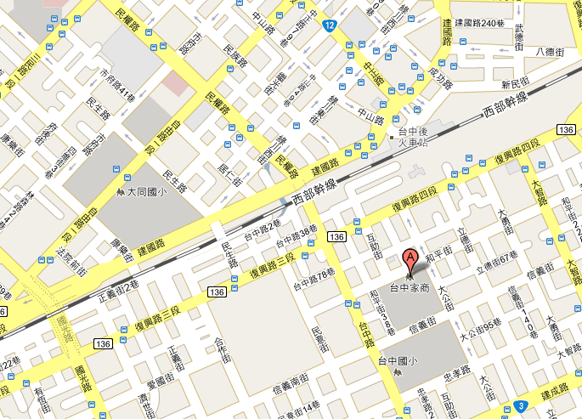

地址：台中市東區和平街50號
1.搭乘台鐵：請由後站出口，步行至本校約5分鐘。
2.搭乘高鐵：請由高鐵大廳內往台鐵新烏日站，轉乘區間車至台中站約10分鐘，經由後站出口，步行至本校約5分鐘。
3.自行開車：請由東側門進入停車場。

臺北市立松山家商交通位置圖
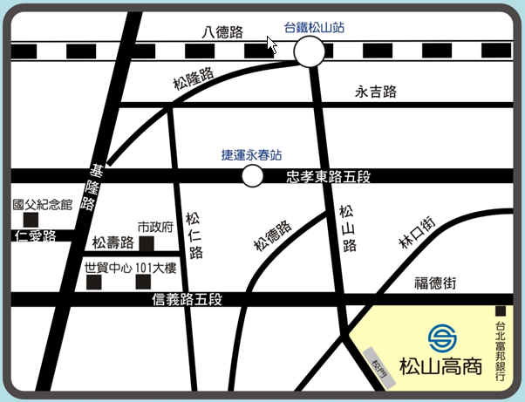

地址：臺北市信義區松山路655號
1.國道一號：請由23km圓山交流道「建國北路」出口下高速公路，沿「建國南北路高架道路」南下，至「信義路」匝道下高架道路，並於信義路及建國南路口左轉，然後一路直行至信義路六段與松山路交叉口右轉，即可到達本校。
2.國道三號：請由20km木柵交流道「臺北聯絡道」出口下，隨即連接「信義快速道路」，並請走最外側車道往「松德路」方向，下匝道後請直行至信義路六段與松山路交叉口右轉，即可到達本校。
3.公車：搭乘33、46、207、257、263、277、286、299或信義幹線至「松山商職」站下車。
4.捷運：搭乘捷運板南線至「永春站」下車。
高雄市立高雄高商交通位置圖
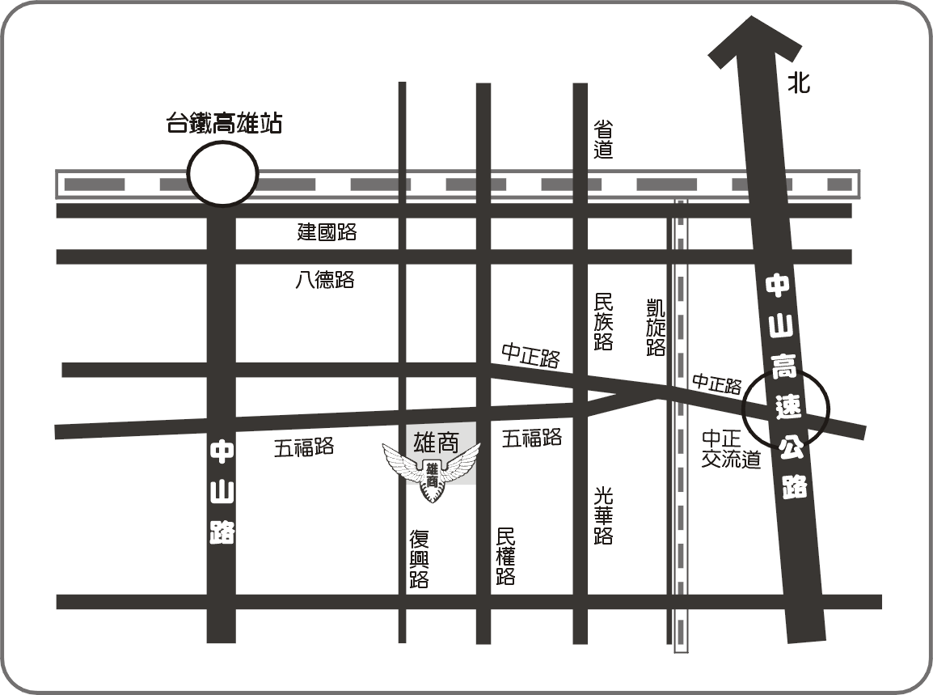
地址：高雄市新興區五福二路3號
1.國道一號：請由中正交流道「中正一路」出口下高速公路，沿「中正一路」西行，至「中正二路」與「五福一路」交叉口，往左「五福一路」繼續西行，行經「高雄市文化中心」，過「五福一路」與「民權一路」交叉口，即可到達本校（五福二路3號）。
2.火車站：前站出口左轉「建國三路」，至「建國三路」與「中山一路」交叉口，右轉「中山一路」後直行，至「五福二路」與「中山一路」交叉口，左轉「五福二路」後直行，過「五福二路」與「復興二路」交叉口，即可到達本校（五福二路3號）。
3.公車：搭乘市公車36、69、52、25、77、72、50至高雄高商下車。
4.高雄縣客運：高雄－林園100（雄商下車）、楠梓－鹽埕24（雄商下車）。
5.捷運：搭乘捷運紅線至「中央公園站」下車。

